新 书 推 荐
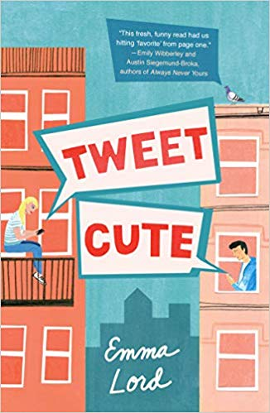
中文书名：《推特情缘》
英文书名：TWEET CUTE
作 者：Emma Lord
出 版 社：St. Martin
代理公司：ANA/Cindy Zhang
页 数：368页
出版时间：2020年1月
代理地区：中国大陆、台湾
审读资料：电子稿
类 型：14岁以上青少年文学

内容简介：

这部处女作小说来自艾玛·洛德（Emma Lord），它仿佛是这个时代的《电子情书》（You’ve Got Mail），同时充满了发自内心的欢笑、恶作剧的推文和初吻。

佩珀·埃文斯（Pepper Evans）是一个你熟悉的那种典型的成功者，她是学校游泳队的队长，在竞争异常激烈的高中成绩优异，并为自己家的庞大快餐连锁店经营着社交媒体。这也就是说，她根本没时间和班里的小丑杰克·坎贝尔（Jack Campbell）闹矛盾。

杰克·坎贝尔缺乏自信，就算他为自己的学校开发了一个令人惊叹的匿名聊天应用程序，他依然觉得表现得对任何事情都毫不在意，是自己应对青少年日常生活压力的唯一方法。除了学校的压力，他还有来自自家的纽约熟食店的工作压力——他要在那里工作好多个小时。但是，当一家大型汉堡连锁店偷窃了熟食店经典的烤奶酪食谱时，杰克无论如何也要讨回公道。

紧接着，两家店的推特之战开始在网上疯狂传播。

现在，佩珀和杰克在社交媒体上大肆用搞怪的表情包和古怪的甜点混搭征讨对方。他们不知道的是，与此同时，他们在杰克开发的聊天应用程序里相爱了。

他们相互不知道对方的身份，但关系却不断加深，与此同时，他们以真实身份进行的恶作剧不断升级，开始越来越针对对方——直到他们两人都无法忽视他们之间的吸引力，这两个人都预料不到，他们注定经历这最荒谬、尖锐、尴尬、百感交集的浪漫爱情。

作者简介：

艾玛·洛德（Emma Lord）生活在纽约市，是一位电子媒体编辑和作家，不写作的时候，她喜欢跑步，或者去社区剧场参加秀场音乐伴奏。她毕业于弗吉尼亚大学（University of Virginia），主修心理学，同时还钻研了怎样调整你的电脑显示器，以便你在课上上传自己创作的同人小说时不会被任何人发现。她的成长过程中从不缺少闪闪发亮、烤至焦黄的奶酪和许许多多的爱。她的太阳星座或许是赫奇帕奇，但是上升星座却是格兰芬多。

媒体评价：

“《推特情缘》在各个层面都是一个好故事：一个完美的从敌人变情人的浪漫故事，一个有趣的情节主线，还有一个个真是、讨人喜欢的人物。我一口气就把它读完了。”
----弗朗西斯卡·赞皮亚（Francesca Zappia），
《伊丽莎和她的怪物》（Eliza and Her Monsters）的作者

“甜蜜、有趣！这是一部惹人喜爱的处女作，它重新讲述了一个我们熟悉的经典故事，并在其中加入了热闹的转折。”
----珍·本内特（Jenn Bennett），《亚历克斯，大约》（Alex, Approximately）
和《严肃的月光》（Serious Moonlight）的作者

“《推特情缘》是一部机智的浪漫戏剧，它呈现了一个发生在推特时代的故事，把有趣的网上竞争、来自家庭的压力和深刻的成长话题联系在一起。这部新颖、有趣的小说，从第一页起就紧紧抓住了我的注意力。”
----艾米丽·韦伯利（Emily Wibberley）和奥斯汀·西格蒙德-布罗卡（Austin Siegemund-Broka），《永远不是你的》（Always Never Yours）和《如果实话实说》（If I’m Being Honest）的作者

谢谢您的阅读！
请将回馈信息发至：
张滢（Cindy Zhang）
安德鲁﹒纳伯格联合国际有限公司北京代表处
北京市海淀区中关村大街甲59号中国人民大学文化大厦1705室, 邮编：100872
电话：010-82504506
传真：010-82504200
Email: cindy@nurnberg.com.cn
网址：www.nurnberg.com.cn
微博：http://weibo.com/nurnberg
豆瓣小站：http://site.douban.com/110577/
微信订阅号：ANABJ2002

